**2018年沈阳职业院校技能大赛**

**中职组 “汽车车身修复”赛项规程**

### 一、赛项名称

赛项编号：ZZ-29

赛项名称： 汽车车身修复

赛项组别：中职组

赛项归属产业： 交通运输业

### 二、竞赛目的

通过竞赛，检验汽车运用与维修技能型紧缺人才培养培训工程的成果；以竞赛引领和促进教改、课改及校企结合，提高学生操作技能和未来岗位的适应能力，培养适应汽车维修行业发展需要的专业技术人才。

### 三、竞赛内容与时间

车身修复赛项为实操比赛，由单人完成，共3项，分为车身电子测量、板件焊接、受损门板修复。（满分：100分，其中车身电子测量占30分、板件焊接占40分、受损门板修复占30分）

选手按抽签编号滚动交叉进行比赛，单人作业总时间为100分钟。其中：车身电子测量20分钟；板件焊接40分钟；受损门板修复40分钟。

**四、竞赛方式**

本赛项为个人赛。采取分组比赛的方式，分组方式根据各子赛项赛场或工位情况确定，通过抽签随机产生。

**五、竞赛流程**

开赛式前一天报到，报到后，赛场按下表运行。

本赛项流程如下表所示。

竞赛日程与内容

|  |  |  |  |
| --- | --- | --- | --- |
| **日期** | **地点** | **内容** | **时间** |
| **赛前一天** | 参赛队驻地 | 参赛队报到 |  |
| 会议室 | 领队会（赛前说明，抽签确定检录顺序） |  |
| 各赛场 | 参赛队熟悉场地 |  |
| **比赛日** | 检录封闭区 | 按领队会确定的检录顺序对选手检录，用参赛证、学生证、身份证换取加密号（参赛号），封闭待考 |  |
| 实操赛场 | 按抽签号进行相应的实际操作考核 |  |
| 实操赛场 | 按抽签号进行相应的实际操作考核 |  |

**六、竞赛规则**

1.报名条件：以学校为单位组织报名，每支参赛队由1名选手组成，每校限报3名选手，可以配备2名指导教师和1名领队（可兼任指导教师）。报名选手的资格为2018年度在籍中等职业学校学生；不限性别，年龄须不超过21周岁，凡参加往届全国职业院校技能大赛中并获一等奖的选手，不允许参加比赛。

2.参赛选手必须着工服，选手不得在参赛服饰上作任何标识，不得携带任何通讯工具进入赛场，违规者取消本次比赛成绩。

3.参赛选手出场顺序和竞赛项目以抽签决定，并由各选手对抽签结果签字确认，依次按顺序在相应赛场进行比赛。

4.比赛前30分钟，参赛选手凭参赛证、身份证和学生证三证齐全进入候赛区。赛场工作人员负责对各参赛选手的身份进行确认检查。参赛选手凭抽签号提前20分钟进入赛场。由现场工作人员组织引导选手到指定的准备室进行赛前准备工作。各参赛选手应对比赛的物品进行检查确认。

5.竞赛过程中，选手须严格遵守操作流程和规则，并自觉接受裁判的监督和警示。若因突发故障原因导致竞赛中断，应提请裁判确认其原因,并视具体情况做出裁决。

6.选手竞赛开始、终止时间由赛场裁判记录在案；比赛时间到，由裁判示意选手终止操作。选手提前结束竞赛后不得再进行任何操作。选手在竞赛过程中不得擅自离开赛场，如有特殊情况，需经裁判同意后作特殊处理。

7.赛场各类工作人员必须统一佩戴由大赛办印制的相应证件，着装整齐，进入竞赛场地。

8.各赛场除大赛办、专家组成员、现场裁判、赛场配备的工作人员外，其他人员未经大赛办允许不得进入赛场。

9.各参赛队的领队、指导教师以及随行人员谢绝进入赛场。

### 七、比赛作业工件

## 1.受损门板修复项目

受损门板修复项目的工件为已设置损伤的车门外板（长安 CS75 左前门外板，门板厚度 0.70mm）。主要考核安全防护、设备调整及操作、工量具的使用、修复工艺及质量、5S 等。作业时间 40 分钟。

（1）作业要求

对长安 CS75 左前门外板上的长 100mm,宽 40mm,深 7mm 条形凹陷（漆膜已破坏）进行修复，见下图：

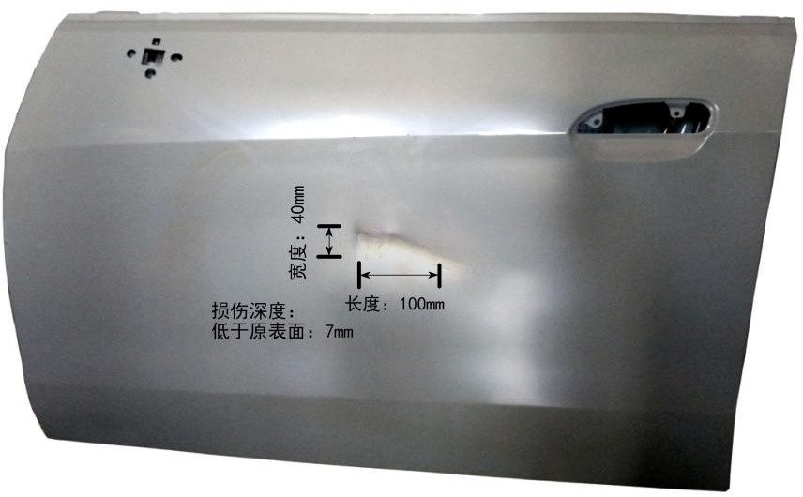

选手对车门凹陷损伤部位进行分析、打磨、合理使用工具及设备，按正确工艺进行修复。

（2）修复后技术要求

①打磨后裸金属为椭圆状，长轴 240mm,短轴 160mm。

②凹陷部位修复后高度低于原表面，差值≤1mm。

③凹陷部位修复后高度不得高于原表面。

④凹陷部位修复后不得有孔洞等。

⑤车身线、钢板曲率应与专用卡尺吻合，不能超出±1mm。

（3）比赛操作程序

①选手由工作人员引导进入比赛场地，裁判确认选手号码是否与比赛程序相符。选手 1 分钟准备，裁判计时，比赛开始。

②选手穿戴个人防护用品。选手未穿戴好防护用品便开始操作，裁判给与提示并要求选手穿戴好防护用品。

③选手对凹陷部位进行观察，测量，分析，用油性记号笔在门板上画出变形区域。

④选手按技术要求对车门凹陷部位进行修复。选手把操作完毕的工件交给裁判，裁判在工件上标注选手的号码。

⑤比赛时间到，选手未完成操作，裁判要停止选手比赛，收回工件，在工件上标注选手的号码。

⑥车门修复完毕，选手关闭设备，清洁、清理场地，按照裁判指示退场，由工作人员引导返回休息区。

⑦裁判对选手的操作进行评分。技术人员重新调整设备、整理场地，等待下一位选手比赛。

⑧比赛中由于设备故障等问题导致比赛中断，裁判要停表，待设备调整好后补足剩余比赛时间。

（4）受损门板修复项目评分标准（占总分值 30%）

① 维修工艺及维修质量，分值比例 70%，评判标准为：维修区域板面不能高于原表面，修复后高度低于原表面的差值≤1mm，板面不能出现孔洞，板面平整度等符合规范要求。

② 设备操作及工具使用，分值比例 20%，评判标准为：整形工具及设备使用符合规范，外形修复机焊接参数符合要求等。

③ 5S 规范，分值比例 10%，评判标准为：安全操作规程符合要求，工、量具摆放整齐。遵守赛场纪律，尊重赛场工作人员，爱护赛场的设备和器材，保持工位的整洁。

**2.板件更换项目**

板件更换项目的工件为成型板件，材料为低碳普通冷轧钢板，厚度为 1mm。板件更换项目主要考核安全防护、设备调整及操作；工具的使用、切割尺寸、

定位准确性、焊接缺陷、焊点大小、焊点间距、焊点与边缘距离等内容。作业时间 40 分钟。

（1）作业要求

选手对提供的板件（A、B、C 板件）进行测量、画线、切割、定位、电阻点焊和保护焊等操作。

① 板件的测量、画线：对板件 A、B、C 按图示尺寸进行测量,划线，如下图所示：A 板件以双实线为界分 A1 和 A2 两区域。双实线为切割线，用于锯切割。2-Φ8 圆孔用于塞焊和 C 件组合。A 板件上 6-Φ8 圆孔已经加工完成。

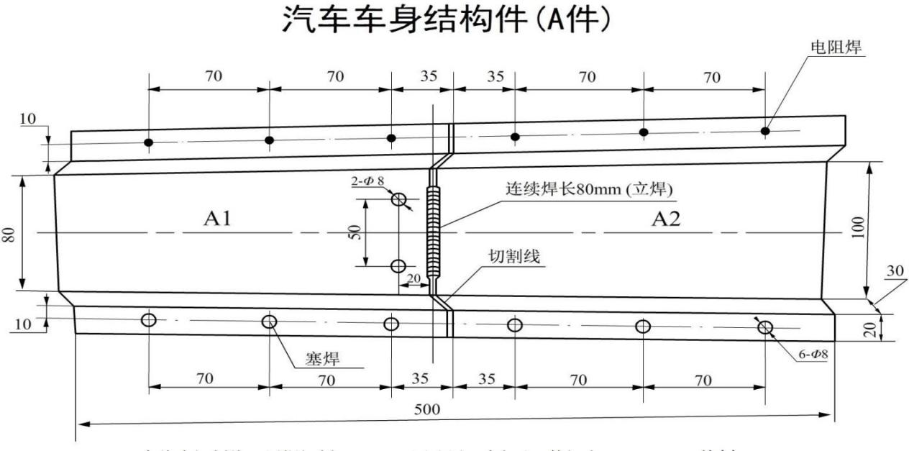

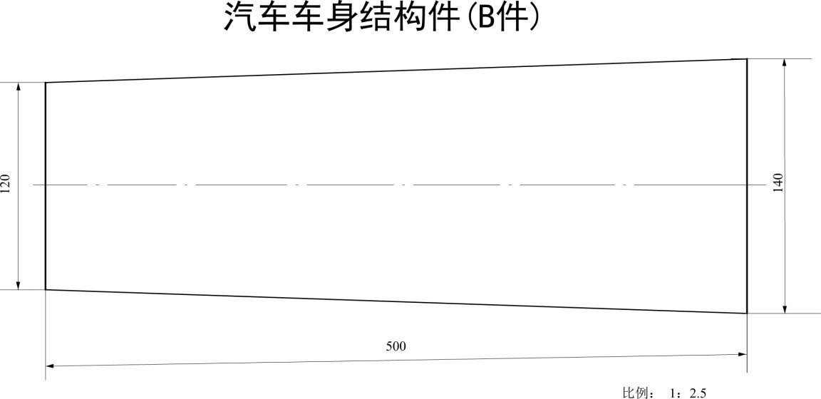

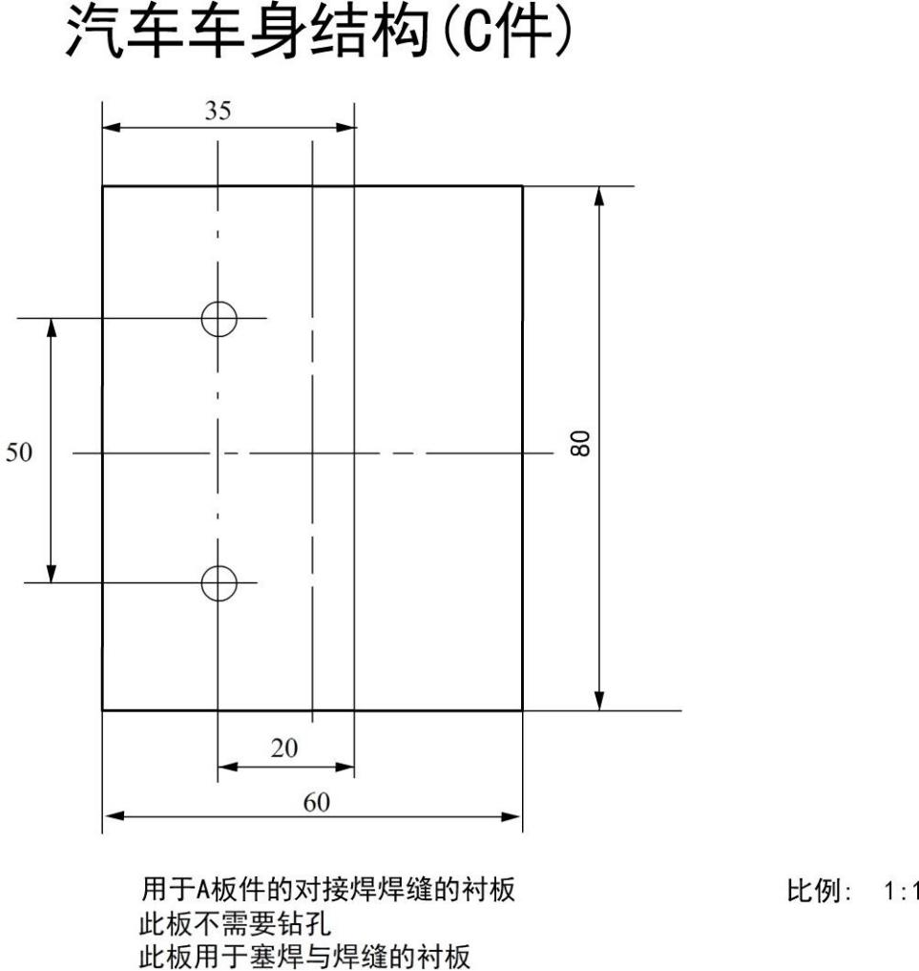

②板件的切割与焊接

选手先将 B 板件与 A 板件的 A2 进行定位塞焊，电阻点焊，然后进行切割。对 C 板进行与 A1 板件上的 2-Φ8mm 的两圆孔定位塞焊，按上图所示，然后将 A1 板件与 B 板件进行电阻点焊，塞焊，再按图纸要求对 A1、A2 进行气体保护焊， 焊接时要求采用立焊。

（2）比赛操作程序

①选手按工作人员引导进入比赛场地，裁判确认选手号码是否与比赛程序相符。裁判给选手提供保护焊和电阻点焊的焊接试焊焊片。选手 1 分钟准备，裁判计时，比赛开始。

②选手穿戴个人防护用品。选手未穿戴好防护用品便开始操作，裁判给与提示并要求选手穿戴好防护用品。

③选手按照尺寸图对 A、B、C 板件进行测量、划线。

④气体保护焊时，调整保护焊设备、试焊。电阻点焊时，调整电阻

点焊设备，试焊。

⑤选手首先把 B 板件与 A 板件的 A2 区域进行定位塞焊和电阻点焊，然后用气动切割锯切割 A 板件。把 A1、C 件组合，C 件与 A1 件面上 2-Φ8mm 圆孔进行塞焊，然后 A1 件与 B 件定位，进行电阻点焊和气体保护焊塞焊，最后 A1 与 A2 用气体保护焊焊接在一起，焊接时采用立焊。

⑥选手把操作完毕的工件交给裁判，裁判在工件上标注选手的号码。

⑦比赛时间到，选手未完成操作，裁判要停止选手比赛，收回工件，在工件上标注选手的号码。

⑧选手焊接结束后关闭焊接设备，清洁、清理场地，按照裁判指示退场，由工作人员引导返回休息区。

⑨裁判对选手的操作进行评分。技术人员重新调整设备、整理场地，等待下一位选手比赛。

⑩比赛中由于设备故障问题导致比赛中断，裁判要停表，待设备调整好后补足剩余比赛时间。

（3）电阻点焊作业要求

①焊件的焊点有熔穿孔、气孔＞1mm、飞溅物≥3 个、焊点外圈不连续、焊点颜色全部变蓝缺陷、判定此焊点不合格。

②焊点直径≥4mm。

1. 气体保护焊焊接作业要求

①焊件焊疤有熔穿孔，气孔＞3 个；不正确熔化＞1mm；咬边长度＞5mm；二次焊接飞溅物≥10 个等缺陷，判定此焊疤不合格。

②对接焊的焊疤长度：70mm≤焊疤长度≤80mm。

③对接焊的焊接宽度：工件正面 5mm≤焊疤宽度≤10mm。

④对接焊工件夹缝宽度：2-3mm.

⑤塞焊的焊疤直径：工件正面 9mm≤焊疤直径≤12mm。

工件背面焊疤直径≥9mm。

⑥焊疤高度：正面最大焊疤高度≤3mm。

（4）板件焊接项目评分标准（占总分值 40%）

①工艺流程及工件质量，分值比例 70%，评判标准为：切割尺寸及质量、电阻点焊尺寸及质量、塞焊尺寸及质量、对接焊尺寸及质量等符合要求；

②设备操作及工具使用，分值比例 20%，主要评判标准为：保护焊及电阻点焊焊接质量、参数等符合要求，设备、工具等使用符合要求；

③5S 规范，分值比例 10%，评判标准为：安全操作规程；工、量具摆放整齐； 遵守赛场纪律，尊重赛场工作人员，爱护赛场的设备和器材，保持工位的整洁等符合要求。

**3.车身电子测量项目**

车身电子测量项目的考核工件为长安 CS75（不带天窗）白车身。车身电子测量项目主要考核安全防护、测量系统的使用、测量数据准确性、设备使用、5S 等。作业时间 20 分钟。

（1）作业要求

①选手对车身进行车身底部测量并记录（基准点，参考点，测量点）。

②比赛提供相关技术资料，每个选手独立使用测量系统对要求的测量点进行测量，记录下实际测量的长、宽、高数据。

（2）比赛操作程序

①选手按工作人员引导进入比赛场地，裁判确认选手号码是否与比赛程序相符。裁判给选手提供数据表、笔等。选手 1 分钟准备，裁判计时，比赛开始。

②选手穿戴个人防护用品。

③检查系统连接情况，打开计算机进入测量系统。

④选手按工艺要求对车身进行测量，并将数据填入记录表。

⑤选手结束测量后，退出测量系统，不用关闭计算机，把各部件、防护用品等放回原处。

⑥比赛时间到，选手停止比赛，将数据表、笔等交给裁判。

⑦选手按照裁判指示退场，由工作人员引导返回休息区。

⑧裁判对选手的操作进行评分。技术人员将计算机恢复到原始界面、整理场地，等待下一位选手比赛。

⑨比赛中由于设备故障问题导致比赛中断，裁判要停表，待设备调整好后补足剩余比赛时间。

（3）车身电子测量项目评分标准（占总分值 30%）

①测量工艺及作业质量：分值比例 70%；评判标准为：测量点及测量探头正确选择，测量数据的准确性。

②设备操作：分值比例 20%；评判标准为：测量设备使用符合规范。

③5S 规范，分值比例 10%；评判标准为：安全操作规程，工、量具摆放整齐。遵守赛场纪律，尊重赛场工作人员，爱护赛场的设备和器材，保持工位的整洁等符合要求。

### 八、实操比赛分值分配及评分标准

### （一）车身电子测量（占总分值30%）

|  |  |  |
| --- | --- | --- |
| **项目** | **分值比例** | **评分标准** |
| 工艺流程及  作业质量 | 70% | 测量点及测量探头选择正确，测量数据的准确性； |
| 设备操作 | 20% | 设备使用符合规范，测量设备使用符合规范； |
| 5S规范 | 10% | 符合安全操作规程；工、量具摆放整齐；遵守赛场纪律，尊重赛场工作人员，爱惜赛场的设备和器材，保持工位的整洁。 |

**（二）板件更换项目（占总分值40%）**

|  |  |  |
| --- | --- | --- |
| **项目** | **分值比例** | **评分标准** |
| 工艺流程及工件质量 | 70% | 切割尺寸符合要求，电阻点焊符合尺寸要求，塞焊符合尺寸要求，对接焊符合尺寸要求； |
| 设备操作 | 20% | 保护焊及电阻点焊焊接参数符合要求，各种工具使用符合规范； |
| 5S规范 | 10% | 符合安全操作规程；工、量具摆放整齐；遵守赛场纪律，尊重赛场工作人员，爱惜赛场的设备和器材，保持工位的整洁。 |

**（三）受损门板修复项目（占总分值30%）**

|  |  |  |
| --- | --- | --- |
| **项目** | **分值比例** | **评分标准** |
| 工艺流程及维修质量 | 70% | 维修区域板面不能高于原表面，不能低于原表面1mm，板面不能出现孔洞，板面平整度符合规范； |
| 设备操作 | 20% | 外形修复机焊接参数符合要求，整形工具及组合工具使用符合规范； |
| 5S规范 | 10% | 符合安全操作规程；工、量具摆放整齐；遵守赛场纪律，尊重赛场工作人员，爱惜赛场的设备和器材，保持工位的整洁。 |

### 九、比赛需要工量具、配件辅料和设备

（一）选手自备：安全鞋（带铁包头）

（二）比赛现场提供：

|  |  |  |  |  |
| --- | --- | --- | --- | --- |
| **一** | **电子测量项目** | | | |
| **编号** | **器材名称** | **型号及规格** | **数量** | **备注** |
| 1 | 电子测量系统 | Bantam-Shark3 | 1台 |  |
| 3 | 防护眼镜 | 无色透明 | 20副 |  |
| 4 | 安全帽（硬质） |  | 4个 |  |
| 5 | 棉纱手套 |  | 20副 |  |
| **二** | **板件焊接项目** | | | |
| **编号** | **器材名称** | **型号及规格** | **数量** | **备注** |
| 1 | 电阻点焊机 | Bantam-Fan-I | 1台 |  |
| 2 | 气体保护焊机 | Bantam–Fan- V1500 | 2台 |  |
| 3 | 7抽工具车 | C-7DA2 | 2台 |  |
| 4 | 工具车钳工台 | C-A9 | 2台 |  |
| 5 | 台虎钳 | C-A8（4”） | 2台 |  |
| 6 | C型大力钳 | P37M11A | 6把 |  |
| 7 | 大力钳 | P32M10A | 8把 |  |
| 8 | 焊接大力钳 | P38M11A 11’ | 8把 |  |
| 9 | 斜嘴钳 | P106A | 4把 |  |
| 10 | 划针 | MTC155 | 4支 |  |
| 11 | 气动环带打磨机 | JAS-0451  (10*330MM) | 5把 |  |
| 12 | 气动焊点去除钻 | JAG-1015 | 5把 |  |
| 13 | 钻头（平头钻） | 8mm | 20个 |  |
| 14 | 气动切割锯 | JAT-1011 | 4台 |  |
| 15 | 气动切割锯条 | JAT-10T24 | 120件 |  |
| 16 | 可互换钣金维修快拆组（护手錾子套装） | AG-010141 | 4套 |  |
| 17 | 样冲 | M64105S | 4把 |  |
| 18 | 玻璃纤维柄圆头锤 | M0416 | 4把 |  |
| 19 | 钢板尺 | 300mm | 6把 |  |
| 20 | 钢板尺 | 500mm | 6把 |  |
| 21 | 直角钢板尺 | 500mm | 6把 |  |
| 22 | 垫块（自制） | 用于冲中心点 | 4根 |  |
| 23 | 板件固定夹具 | 用于横焊 |  |  |
| 24 | 焊接铁桌 | 70×50×90cm | 4张 |  |
| 25 | 电阻点焊试焊片 | 125mm×35mm×0.7mm | 若干 |  |
| 26 | 电阻点焊试焊片 | 125mm×35mm×1.2mm | 若干 |  |
| 27 | 电阻点焊试焊片 | 125mm×35mm×1mm | 若干 |  |
| 28 | 气体保护焊试焊片 | 125mm×35mm×1.2mm |  |  |
| 29 | 气体保护焊试焊片 | 125mm×35mm×0.7mm | 若干 |  |
| 30 | 气体保护焊试焊片 | 125mm×70mm×1mm | 若干 |  |
| 31 | 气体保护焊试焊片 | 125mm×70mm×0.7mm（有15个9mm孔） | 若干 |  |
| 32 | 气体保护焊试焊片 | 125mm×70mm×1.2mm（有15个8mm孔） | 若干 |  |
| 33 | 气体保护焊试焊片 | 125mm×70mm×0.7mm（有15个6mm孔） | 若干 |  |
| 34 | 划规 | 20CM | 4个 |  |
| 35 | 焊接防粘膏 |  | 若干 |  |
| 36 | 焊丝 | 牌号：AWS-70S-6  直径：0.6mm | 若干 |  |
| 37 | 游标卡尺 | MTC1200 | 1把 |  |
| 38 | 游标卡尺 | MTC1300 | 1把 |  |
| 39 | 自变色焊接头盔 | 自变色 | 6个 |  |
| 40 | 焊接面罩 | 无色透明 | 6个 |  |
| 41 | 耳罩 |  | 4个 |  |
| 42 | 棉纱手套 |  | 20副 |  |
| 43 | 焊接手套 |  | 6副 |  |
| 44 | 焊接护腿 |  | 4副 |  |
| 45 | 焊接工作服 |  | 4套 |  |
| 46 | 焊接防尘口罩 |  | 若干 |  |
| 47 | 瓶装保护气 | 二氧化碳25%氩气75%（混合气） | 6瓶 |  |
| 48 | 黑、白记号笔 |  | 各10支 |  |
| **三** | **门板修复项目** | | | |
| **编号** | **器材名称** | **型号及规格** | **数量** | **备注** |
| 1 | 钣金快修组合工具 | Bantam-B3000 | 4套 |  |
| 2 | 门板测量专用卡尺 |  | 4套 |  |
| 3 | 平挫 | MF07A | 8把 |  |
| 4 | 气动环带打磨机 | JAS-0451  (10*330MM) | 5把 |  |
| 5 | 轨道式自生成真空打磨机 | JAS-1020-5HE  (5”) | 6台 |  |
| 6 | 6件套汽车钣金工具组 | AG010030A | 4套 |  |
| 7 | 圆口大力钳 | P32M10A | 24把 |  |
| 8 | 直口大力钳 | P30M10A | 24把 |  |
| 9 | 砂纸 | 60目、80目 | 各200张 |  |
| 10 | 塞尺（自制） | 1mm | 2个 |  |
| 11 | 耳罩 |  | 4个 |  |
| 12 | 棉纱手套 |  | 20副 |  |
| 13 | 防尘口罩 |  | 120副 |  |
| 14 | 护目镜 | 无色透明 | 30个 |  |
| 15 | 气管（配公母快速接头） | 内径8mm（公制） | 8根 |  |
| 16 | 门板支架 |  | 2个 |  |
| **编号** | **其他物品名称** | **型号及规格** | **数量** | **备注** |
| 1 | 电源插座 | 220V配10m线 | 1个 |  |
| 2 | 抹布 |  | 20块 |  |
| 3 | 工作帽 |  | 2顶 |  |

**比赛相关的技术资料：**

中国汽车维修行业协会组织编写，中国交通运输部运输司负责审定，人民交通出版社出版的《车身修复（模块F）第二版》。

### 十、成绩评定

按总成绩由高到低排序，总成绩相同则以三个项目总用时短的名次在前。

### 十一、奖项设定

一等奖占比10%，二等奖占比20%，三等奖占比30%（小数点后四舍五入）。

### 十二、赛项安全

（一）竞赛准备工作

1.比赛期间，原则上由执委会统一安排参赛选手和指导教师食宿。

2.各赛项的安全管理，除了可以采取必要的安全隔离措施外，应严格遵守国家相关法律法规，保护个人隐私和人身自由。

(二)组织过程安全责任

1.各学校组织代表队时，须安排为参赛选手购买大赛期间的人身意外伤害保险。

2.各学校代表队组成后，须制定相关管理制度，并对所有选手、指导教师进行安全教育。

3.各参赛队伍须加强对参与比赛人员的安全管理，实现与赛场安全管理的对接。

(三)应对突发事件的措施

比赛期间发生意外事故，发现者应第一时间报告执委会，同时采取措施避免事态扩大。执委会应立即启动预案予以解决并报告组委会。赛项出现重大安全问题可以停赛，是否停赛由执委会决定。事后，执委会应向组委会报告详细情况。

**十三、竞赛须知**

1. 参赛队须知

1.参赛队选手在报名获得确认后，原则上不再更换，如筹备过程中，选手因故不能参赛，所在省教育主管部门需出具书面说明并按相关参赛选手资格补充人员并接受审核；竞赛开始后，参赛队不得更换参赛选手，允许队员缺席比赛。

2.各参赛队领队（或指派人员）要按执委会统一要求，准时到赛前说明会的现场。

3.各参赛队要注意饮食卫生，劝阻选手禁食不符卫生要求的食品和饮料，防止食物中毒。

4.各参赛队在比赛期间，要保证所有参赛选手的安全，防止交通事故和其他意外事故的发生。

1. 指导教师须知

1.领队、指导教师要做好本队参赛选手的有关组织工作，督促选手按组委会规定的时间和地点报到；做好选手的后勤保障、安全工作；自觉维护赛场秩序。

2.各代表队领队、指导教师在比赛期间凭领队证、指导教师证进出比赛现场和参加各项活动。

3.如在比赛过程中出现特殊情况，由各代表队领队与现场工作人员协调联系和反映，不得以任何理由中断比赛或擅自带选手退场。

4.各代表队领队准确及时按规定召集本队人员按时到达赛场。

5.各代表队领队在比赛期间需保持通信畅通。

6.各代表队领队在比赛前和比赛期间不得与裁判谈论与比赛有关的内容，更不得以任何形式影响裁判人员的评判。

**十四、申诉与仲裁**

本赛项在比赛过程中若出现有失公正或有关人员违规等现象，代表队领队可在比赛结束后2小时之内向仲裁组提出申诉。赛项仲裁工作组在接到申诉后的2小时内组织复议，并及时反馈复议结果。仲裁工作组的仲裁结果为最终结果。

**十五、竞赛观摩**

由于场地限制，比赛现场不设公开观摩，任何人员不得出入竞赛场地。成绩评定后，统一设置参赛作品公开展示，观摩对象需在展示台两侧观看，不得进入展示区域进行拍照或阻碍作品展示。观摩对象均为美发与形象设计专业各参赛队师生。

**十六、竞赛录像**

本次大赛安排全程摄录像，记录竞赛全过程，并对每个参赛作品进行专业拍照。

### 十七、资源转化

（一）本赛项资源转化工作承办校于赛后30日内向大赛办提交资源转化方案，半年内完成资源转化工作。

（二）赛项资源转化的内容包括本赛项竞赛全过程的各类资源。做到赛项资源转化成果符合行业标准，契合课程标准、突出专业特色、展现竞赛优势，形成满足职业教育教学需求、体现先进教学模式，反映职业教育先进水平的共享性职业教育教学资源。

（三）本赛项资源转化成果包含基本资源和拓展资源，充分体现本赛项技能考核特点。

（四）最后参赛作品均做成长边3000像素以上的照片。